Индивидуальные карточки
по русскому языку для учащихся 3 – 4 классов
(карточки (20 штук) распечатываются и используются для самостоятельной работы на уроке и для домашней работы)
Родник В.Степанов  Лесной родник  К земле приник.  Он неширок,  Он невелик,  Но чист,  Как ранней птахи песня.  Ты припади к нему на миг  И песни той  Напейся.  Водой умойся ключевой.  Водой из родника,  Простой, как лес,  Родной, как дом,  Живой, как облака... | 1. Выпиши первое предложение, разбери по членам, обозначь части речи.  2. Выпиши однокоренные слова (две группы слов), допиши ещё по 2-3 родственных слова, выдели корень.  3. Запиши формы слова лес, используя предлоги в разных падежах, обозначь падежи.  4. Сделай звукобуквенный анализ слова живой.  
Сочетания жи – ши и ча – ща  Кот живёт у нас на крыше,  А в чулане живут ________________.  Не поедет без бензина  Ни автобус, ни __________________.  Голосит карась вовсю!  Что же нужно карасю?  Чтоб разглядывать крючки,  Просит зоркие __________________.  В сочетаниях ж___ - ш_____  Тогда ______ всегда пиш_______!  В сочетаниях ч____ - щ_____  Пишут только букву ______. | 1. Спиши стихотворение, вставив рифмующиеся слова.  2. Выполни разбор слова как часть речи по образцу  На крыше (крыша – сущ., неодуш., нариц., ж.р., 1 скл., П.п., ед.ч.)  В чулане, автобус, мыши, карасю.  3. Запиши по 3 слова на орфограмму, о которой говорится в стихотворении.  
Пирожок Т. Дмитриев  - Ты откуда, пир...жок?  - Родом с поля я, дружок.  Я р...дился там з...рном,  Был на мельнице потом.  Я в п...карне п...бывал,  А теперь на стол попал.  Лягушкины покупки В. Орлов  - Откуда идешь ты, л...гушка-кв...кушка?  - С базара д...мой, д...рогая подру...ка.  - А что ты купила?  - Всего понемножку:  Купила ква-пусту, ква-соль и ква-ртошку. | 1. Спиши один текст на выбор, вставляя пропущенные буквы.  - Как называется разговор 2 лиц?  2. Запиши правильное название купленных продуктов, допиши 4 словарных слова на туже тему.  3. Запиши однокоренные слова  (2 – 3 слова) к следующим словам:  Поле, зерно, пекарня, стол.  4. Придумай и запиши диалог  из 6 предложений на тему «Покупки»  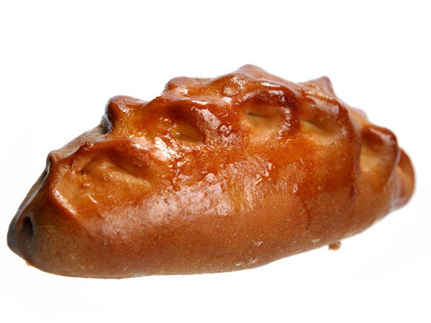
Врун К. Заборов - Седой  Отчего и почему  врать я начал – не пойму!..  Что скажу – сплошная ложь,  Правды нет в словах на грош.  Вру я папе, вру я маме,  вру друзьям я на ходу.  Если врать не перестану,  до чего же я дойду?!.  Вот вчера разбил тарелку,  а свалил на кошку Белку.  Пролил чашку молока –  обвинил во всем щенка.  Уронил в кастрюлю мыло,  а сказал, что так и было...  Отчего и почему  врать я начал – не пойму!..  Папу я спросил об этом.  Он сердито крутит ус,  не торопится с ответом...  Только вдруг сказал:  - Ты – трус!  Чтобы правду говорить,  надо очень смелым быть!..  Трусом быть я не желаю!  Я сгораю от стыда  и теперь уж точно знаю:  врать не буду никогда! | 1. Прочти стихотворение и ответь полными предложениями письменно.  - Кому мальчик врёт?  - Что он разбил?  - Куда уронил мыло?  - Что ответил папа?  - Какое решение принял мальчик?  2. Выпиши следующие слова ( папе, тарелку, молока, щенка, с ответом, трусом) сделай грамматический разбор по схеме:  Маме (мама) – сущ., одуш., нариц., ж.р, 1 скл., Д.п., ед.ч., _ _ _ _ _ .  3. Выпиши 3 глагола с приставкой, допиши по 1 – 2 слова с аналогичной приставкой.  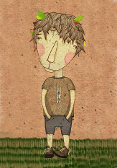
Кошка Маришка,  Котёнок _________________,  Щенок Дружок,  Цыпленок ________________,  Корова Бурёнка,  Коза _____________________,  Поросёнок Хрюша  И бычок __________________,  Все их клички до одной  Пишут с буквы прописной.  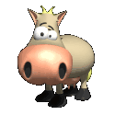 | 1. Придумай и запиши заголовок.  2. Спиши стихотворение, дописывая рифмующиеся слова по смыслу.  3. Допиши названия детёнышей.  Корова – . Лев - .  Кукушка - . Слон – .  Ворона – . Заяц - .  4. Запиши 2 – 3 однокоренных слова к следующим: корова, коза, буквы.  5. Ответь письменно на вопрос полным предложением:  -За каким животным ты ухаживаешь?
Зелёные стихи Саша Черный  З...л...неют все опушки,  З...л...неет пруд.  А з...лёные л...гушки  Песенку поют.  Ёлка – сноп з...лёных свечек,  Мох – з...лёный пол.  И з...лёненький кузнечик  Песенку з...вёл…  Над з...лёной крышей дома  Спит з...лёный ду....  Два з...лёненькие гнома  Сели между труб.  И, сорвав з...лёный листик,  Шепчет младший гном:  «Видиш...? рыж...й мальчик  Ходит под окном.  Отчего он не з...лёный?  Май теперь ведь… май!»  Старш...й гном зевает сонно:  «Цыц! не прист...вай». | 1. Спиши 2 куплета стихотворения на выбор, вставляя пропущенные буквы.  2. Выпиши 4 однокоренных слова, выдели корень, допиши ещё 2 слова.  3. Выпиши глаголы завёл, шепчет, видишь, сделай грамматический разбор по образцу:  Поют (петь) – глагол, I спр. , Н.в, 3 л., мн.ч., сказуемое.  4. Сделай фонетический разбор слова  пруд.  5. Выпиши из текста по 1 – 2 слова мужского, женского и среднего родов, допиши по 2 своих примера.  6. Ответь письменно на вопрос полным предложением:  - А что ещё бывает зелёным?  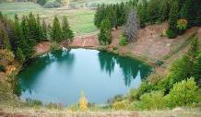
Друзья Е. Стеквашова  Как начну к __нфеты есть,  У меня дpузей не счесть.  А закончились к__нфеты  И дpузей в помине нету.  За к__нфету каждый дpуг,  Так и pвет ее из pук.  Hу зачем мне дpужба эта?  Я и сам люблю к__нфеты.   | 1.Спиши стихотворение «Конфеты»  2. Подумай, какую букву нужно вставить в слово К__НФЕТА ?  Это словарное слово. Запиши его в «Словарик», поставь ударение и подчеркни орфограмму. Запиши в рабочую тетрадь словосочетания со словом конфета  конфета (какая?) ...  Придумай и запиши предложение.  3. Выпиши из текста 2 слова, которые начинаются на букву, обозначающую мягкий согласный звук и 3 слова на твёрдый согласный звук.  4. Запиши ответ. «Какие моральные качества ты ценишь в друге?»
Деньки стоят погожие  М. Пляцковский  Деньки стоят погож...е,  На праз...ники похожие,  А в неб... — со...нце теплое,  В...селое и доброе.  Все реки разл...ваются,  Все почки раскрываются,  Ушла зима со стужами,  Сугробы стали лужами.  П...кинув страны южные,  Вернулись птицы дружные.  На каждой ветке скворушки  Сидят и чист...т пер...шки.  Пришла пора в...сенняя,  Пришла пора цв...тения.  И, значит, настроение  У всех людей — в...сеннее!  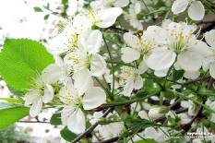 | 1. Выпиши слова с пропущенными буквами, вставь нужные буквы. Обозначь части слова, в которых пропущены буквы.  2. Допиши словосочетания словами из текста: деньки (какие?)  ушла (с чем?)  страны (какие?)  сидят (на чём?)  чистят (что?)  настроение (какое?)  3. Выпиши имена прилагательные  в два столбика.  Ед.ч. Мн.ч.  4. Ответь письменно на вопрос.  - Что тебе нравится весной?  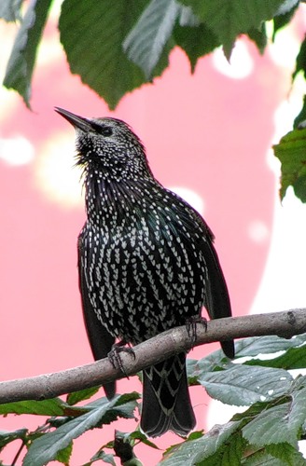
Родничок  Лев Кузьмин  В л...сной т...ши, в прохладе  Родился родничок.  И вот журчит, хлопочет,  По камешкам т...чёт.  Течёт, поёт, смеётся,  И горлышки свои  На зорьке в нём полощут  Ч...жи и соловьи.  По зарослям черемух  К деревня прямиком  Б...жит, б...ежит он, чистый  В...есёлым ручейком.  Над ним звенят в...едёрки,  К нему спешит с утра  По стёжкам, по дорожкам  Босая д...твора.  И всем ж...вой в...дицы  Даёт он зачерпнуть,  А сам не убывает  Ни капельки, ничуть.  Он маленький, но добрый!  И в этом весь секрет.  У добрых дел на свете  К...нца и кр...я нет! | 1. Прочти стихотворение и ответь письменное на вопросы полными предложениями:  - Где родился родничок?  - По чему он течет?  - Какие птицы пьют из родника?  - Куда бежит родничок?  - Что дает он людям?  - Опиши, какой родничок.  2. Найди и выпиши из текста 2 однокоренных слова, допиши ещё  2-3, выдели корень. Разбери слова по составу.  3. Выпиши слова с пропущенными буквами, напиши проверочные.  4. Выпиши словарное слово, допиши ещё 5 словарных слов на ту же тему.  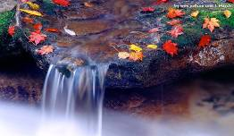
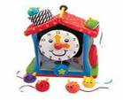 Часы  Часы, люди, в, времена, солнечные, давние, придумали. Ими, было, но, можно, только, дни, пользоваться, в, солнечные. Часы, потом, песочные, появились.  Люди, также, часы, водяные, механические, и, изобрели. Они, наших, предки, часов, современных.  Карманные, ручные, настольные, стенные, и, много, появились, позже, часы. Есть, в, теперь, часы, каждой, семье.  Весна и ручей 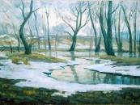 В. Ланцетти  Я под снегом долго спал,  От молчания устал.  Я проснулся и помчался,  И с весною повстречался:  - Хочешь песенку свою  Я тебе, Весна, спою?  А Весна: - Кап-кап! Кап-кап!  Ручеек, ты не озяб?  - Нет, ни капельки, нисколько!  Я проснулся только-только!  Все звенит, журчит во мне!  Я спою! … Растает снег. | 1. Составь предложения из слов и запиши текст.  2. Обозначь в тексте орфограммы:  - правописание приставок;  - безударные гласные в корне слова;  - правописание шипящих;  3. Придумай однокоренные слова по схеме:  1) солнечные  – наречие: корень+суффикс  - сущ.: корень+суффикс+окончание  2) водяные  - сущ.: кореню+суффикс+окончание  - сущ.: приставка+корень  - сущ.: корень+о+корень  1. Спиши повествовательное, вопросительное и восклицательное предложения.  2. Допиши словосочетания:  - спал (как?) ...  - устал (от чего?) ...  - повстречался (с кем?) ...  - песенку (чью?) ...  - проснулся (когда?) ...  3. Запиши однокоренные слова к следующим: песенка, весна, проснулся, звенит.  4. Ответь письменно на вопрос:  Что тебе нравится весной?
Всезнайка  А.Пархоменко  Дым – ни свет, ни заря –  Из трубы идёт не зря:  Хлебный дух и там, и тут...  То в п...карне хле... п...кут.  В...ётся дым л...туч, проворен,  То он бел, как пар, то ч...рен.  Почему? А ну, Всезнай,  Это дело разг...дай!  - Если ч...рный хле... п...чется,  То и дым такой же в...ётся,  Если – белый, то над ним  Должен виться белый дым!  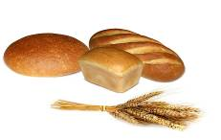 | 1.Спиши один куплет на выбор, вставляя пропущенные буквы.  2. Выпиши части речи (по 3 слова)  Имя существительное:  Имя прилагательное:  Глагол:  Предлог:  3. Выпиши 3 однокоренных слова, подбери к ним ещё 2 родственных, разбери по составу.  4. Выпиши из стихотворения прилагательные-антонимы.  5. Ответь письменно на вопросы полными предложениями:  - Кто растит хлеб?  - Из чего пекут хлеб?  - Какой хлеб ты любишь?
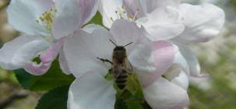  Радость  Кто чему  Бывает рад?  Рад пч...ле  Цв...тущий сад.  Р...дничку  В пути – п  Прохож...й.  Ог...род – лопате.  С...л...вей –  В...сне пригожей.  А л...нтяй – кр...вати. | 1. Спиши стихотворение, вставляя пропущенные буквы.  2. Выпиши 5 имен существительных единственного числа, рядом запиши во множественном числе.  3. Выпиши словарное слово из стихотворения, допиши 3-4 слова на эту же тему.  4. Запиши предложения, ответив на вопрос: «А чему ты бываешь рад?»  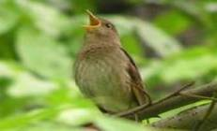
Медведь А. Барто  По завалам, по оврагам  Ходит он хозяйским шагом.  Любит мишка сла...кий мё...  Да м...лину с веток рвёт.  Бурундук  Бурундук – см...шные щёчки,  На сп...не - полосок пять.  А за щёчками - мешочки,  Чтобы семечки т...скать.  Барсук  Встанет за полночь б...рсук,  Обойдёт свой дом в...круг.  Тонкий нюх и острый гла...,  Наступил охоты ч...с.  Кабан  Опускается туман,  Пр...сыпается кабан.  Роет землю у р...ки,  Точит острые клыки. | 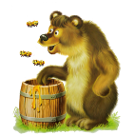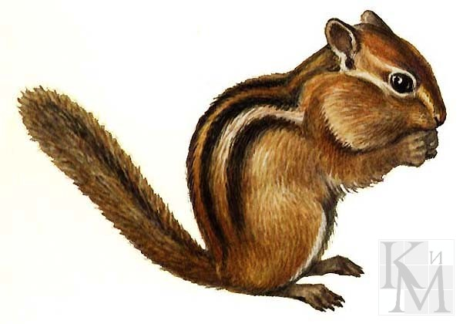  1. Спиши на выбор 1 четверостишье.  2. Выпиши следующие существительные и определи род, склонение и падеж.  Шагом – м.р., 2 скл., Т.п.  Мишка, малину, на спине, барсук, дом, охоты, землю, у реки.  3. Выпиши следующие части речи (по 1 примеру) и допиши по 2 своих примера.  Существительное, прилагательное, глагол, местоимение, числительное, предлог, союз.  4. Ответь письменно на вопрос: Кто из этих животных интересен тебе более других? Чем он тебя удивляет?  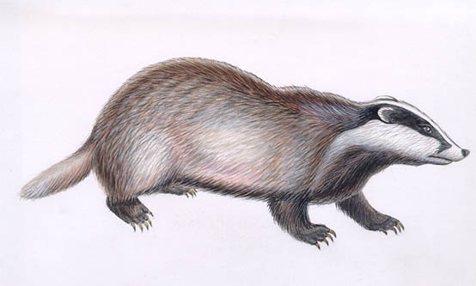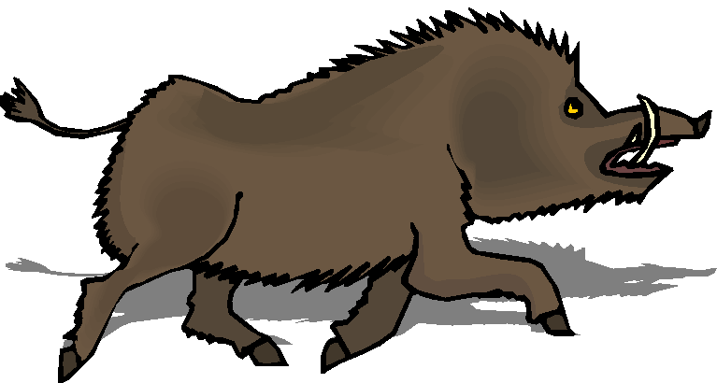

Сладкоежки Е.Эрато  Очень часто г...ворят:  Дети любят мармела...,  Шоколадные к...нфеты,  Тоже важные приметы,  Торты, слойки и п...ченье,  Крем, д...машнее в...ренье  И хрустящие орешки, —  Они просто сла...коежки  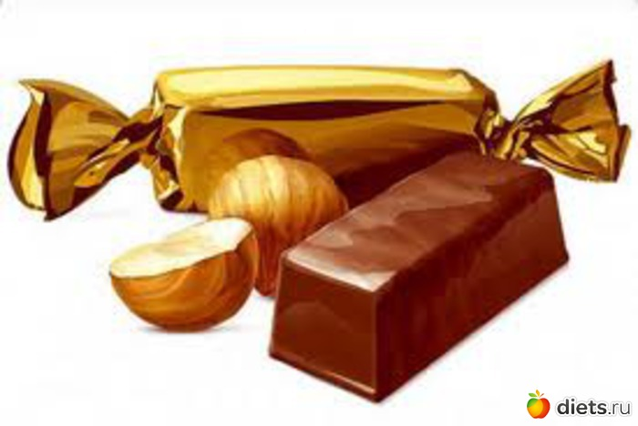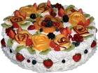 | 1. Спиши стихотворение, вставляя пропущенные буквы.  2. Выпиши слова с пропущенными буквами, рядом напиши проверочные.  3. Выпиши словарное слово с пропущенной буквой, допиши 2-3 слова на ту же тему.  4. Определи количество букв и звуков по образцу в следующих словах:  Печенье – 7 б., 7 зв.  Очень, шоколадные, варенье, крем.  5. Выпиши сложное слово, допиши 2-3 сложных слова и выдели корни.  6. Ответь письменно на вопрос:  - Что ты любишь из сладостей?
Кот Федот Г. Лагздынь  Целый день у нас р...бота:  Ищем мы к...та Федота.  Не пришёл на ужин кот.  - Где ты прячешься, Федот?  П...редвинули скамейки,  Заб...жали в ог...род,  З...глянули в вёдра, в лейки:  Уж не там ли кот Федот?  А нашли на чердаке,  На ш...роком сундуке, -  Лапы в тесте, хвост в муке,  Морда в кислом м...локе.  - Где ты уж...нал, Федот?  - В погребке, -  Мурлыкнул кот!  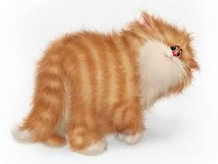 | 1. Прочти текст, дополни и запиши словосочетания, обозначь части речи.  Ищем (кого?)  Нашли (на чём?)  На сундуке (каком?)  В молоке (каком?)  2. Укажи морфологические признаки существительных по образцу:  Кота – сущ., м.р., 2 скл., Р.п.  Работа, на ужин, в тесте, в погребке.  3. Выпиши слова с пропущенными буквами по орфограммам:  1) правописание шипящих  2) безударные проверяемые гласные  в корне слова  3) безударные непроверяемые гласные  в корне слова  4) правописание приставок  5. Выпиши по 1 - 2 слова:  - все звуки твёрдые  - все звуки мягкие  - букв больше, чем звуков  -самое большое количество слогов  6. Ответь письменно на вопрос:  - Кто из героев мультфильмов кошачьей породы тебе нравится? Почему?
* * *  Мне бы - лета,  Тоскую по (лето),  По траве-мураве, по (роса),  Невозможно без летнего (свет)  В среднерусской моей (полоса).  Выбегаю навстречу (дожди)  По румяным июльским утрам  В крепкий запах смолистого (бор),  В лёгкий воздух пресветлых (берёзы).  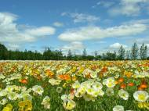 | 1. Спиши стихотворение, раскрывая скобки.  2. Надпиши падеж над изменёнными существительными.  3. Допиши словосочетания и определи части речи.  Тоскую (по чему?)  Выбегаю (как? http:/)  По утрам (каким?)  Запах (чего?)  4. Подбери по 2-3 однокоренных слова к следующим словам: тоскую, трава, роса.  5. Выпиши сложное слово из текста, допиши ещё 2-3 сложных слова, выдели корни.  6. Ответь письменно на вопрос:  Как тебе нравится отдыхать летом?
Ромашки З.Александрова  Маленькое со...нце  На моей ладошке -  Белая р...машка  На з...лёной но...ке.  С белым ободочком  Ж...лтые с...рдечки ...  Сколько на лугу их,  Сколько их у речки!  Зацвели р...машки -  Н...ступило лето.  Из р...машек белых  Вяжутся букеты.  В глиняном кувш...не,  В банке или ч...шке  Вес...ло т...снятся  Крупные р...машки.  Наши м...стерицы  Принялись за дело -  Всем венки пл...тутся  Из р...машек белых.  И к...злёнку Тимке,  И телушке Зорьке  Нравятся б...льшие  Вкусные р...машки. | 1. Прочти стихотворение и спиши один куплет на выбор, вставляя пропущенные буквы.  2. Выпиши третье предложение из 2 куплета, разбери по членам предложения и по частям речи.  3. Допиши словосочетания, используя слова текста.  Солнце (какое?)  Вяжутся (из чего?)  Теснятся (как?)  Мастерицы (чьи?)  Ромашки (какие?)  4. Выпиши по 2 слова из текста:  - слово из 3 слогов  - слово начинается с мягкого звука  - слово начинается с твёрдого звука  - в слове одинаковое количество гласных и согласных звуков  5. Ответь письменно на вопрос:  Какой полевой цветок тебе нравится?  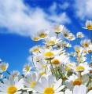
* * *  «Здра...ствуй!» Какое это пр...стое и совсем обыкновенное слово. А какое ...но солнечное! Скол...ко радости, света н...сет оно в себе! В нём всё: и т...пло встречи, и рук...пожатие друзей и п...желание зд...ров...я. Не забывайте приветствовать знакомых при встрече!  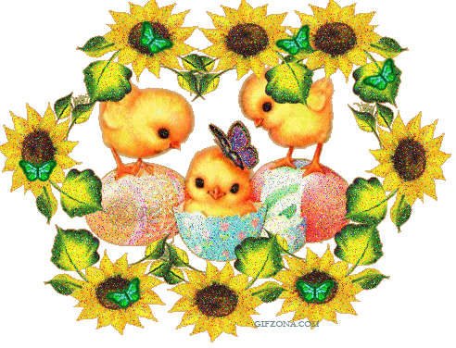 | 1. Запиши заголовок текста и спиши текст, вставляя пропущенные буквы.  2. Выпиши слова:  - букв больше чем звуков(2 слова)  - звуков больше чем букв (3 слова)  3. Допиши однокоренные слова к следующим: простое, солнечное, радости, встречи.  4. Выпиши сложное слово, допиши  2 – 3 сложных слова, выдели корни.  5. Ответь на вопрос полным предложением:  - Какие слова приветствия ты знаешь?
Детские рисунки Юрий Коваль  Де...ские р...сунки –  Это к...р...бли.  А на них матросы –  Краски всей з...мли.  Тот, кто держ...т кисточку,  Тот и к...питан.  Он ведёт к...рабль  Через океан.  Был бы я м...ложе  Лет на двадцать пять,  Я сумел бы тоже  Лихо рисовать.  Я н...рисовал бы  Птицу и к...ня.  В к...питаны красок  Взяли бы меня.  Хватит сомн...ваться,  Попусту мечтать.  Не за кисти ль взяться  Мне пора опять?  Загорятся краски  В солнечном огне,  Де...ские р...сунки,  Пом...гите мне.  Де...ские р...сунки-  Это жур...вли,  Что н...сут на крыл...ях  Краски всей з...мли. | 1. Спиши любые три части из стихотворения, вставляя пропущенные буквы.  2. Дополни словосочетание словами из текста. Надпиши части речи.  - рисунки (какие?)  - краски (чего?)  - держит (что?)  - был (как?)  - нарисовал (кого?)  - взяться (за что?)  - загорятся (в чём?)  Обозначь падеж над существительными.  3. Разбери по составу слова: кисточку, солнечно, матросы.  4. Ответь письменно на вопрос полным предложением:  - Что ты любишь рисовать?  

Интернет – ресурсы

http://pochemu4ka.ru

http://allforchildren.ru

http://klumba.ua/used/detskoe/toys/K's-Kids-r…

http://www.xrest.ru/preview/655835/

http://renata.at.ua/photo/khleb/1-0-6

http://doroshenkoaa.ru/priroda/

http://www.tula.rodgor.ru/news/t_gorod_oblast…

http://overchuk.inmarket.biz/index.php?page=s…

http://fanparty.ru/fanclubs/picture/pictures/…

http://gurrri108.pl.ua/post191931074/

http://marduk.taba.ru/image/Vremena_goda/854563_Berezovaya_roscha.html

http://www.weblancer.net/users/Evgenija/portfolio/703075.html

http://pirozhki.spb.ru/service/menu.php

